メディアセンター長と学生との意見交換会報告

昨年11月13日に行いましたメディアセンター長と学生との意見交換会で出され
たご意見を、貸出や利用者講習会等の「利用者サービス」とＯＰＡＣシステムや館
内設備等の「利用環境」の大きく二つに分け、図書館の対応とともにご報告いたし
ます。

実施日：平成20年11月13日（木）
会 場：特別食堂２（学生ホール棟３Ｆ）
出席者：○学生出席者（学部学生・大学院生）６名
○メディアセンター出席者 幸丸センター長
小原教育・学生支援室長ほか図書専門員２名

１．利用者サービスについて

① 研究室所蔵の本は、予約を入れて借りることができるとしても、利用しづらい。ＯＰＡＣで検索し研究室所蔵だと分かった時点で、利用をあきらめることもある。

研究室所蔵で頻繁に予約が入る図書については、メディアセンターでも購入を検討します。図書カウンターにご相談ください。

② 入学当初のオリエンテーションで図書館の利用講習を受けるが、入学したばかりなので全く覚えていない。

図書専門員による「複写申込」「論文検索」等の講習会や、講師を招いて個別の「データベース」「オンラインジャーナル」についての講習会を、前後期少なくとも各１回は開催していますのでぜひご参加ください。
また、利用についてご不明な点等ありましたら、図書カウンターにご相談ください。

③ データベースを利用しないのはもったいない。ホームページに使い方・利用方法を表示していたら使いやすいのでは。

メディアセンターのホームページに、データベースの利用方法のリンクをはりました。ぜひ参考にしてください。
【データベース利用方法の案内はこちらから】
メディアセンターホームページ・トップページ＞外部データベース（http://www.iwate-pu.ac.jp/inside/library/datebase/datebase.html）
データベースのご利用方法 下記リンクをご覧下さい。
EBSCO | http://support.epnet.com/training/lang/ja/ja.php
GeNii | http://ge.nii.ac.jp/outline-j.html
医中誌 | http://www.jamas.or.jp/web_help4/index.htm
聞蔵Ⅱ | トップ画面上方の「使い方」から見てください
MAGAZINEPLUS | http://web.nichigai.co.jp/nga/jsp/help/magazine/HELP_MAGAZINEPLUS.jsp
BOOKPLUS | http://web.nichigai.co.jp/nga/jsp/help/book/HELP_BOOKPLUS.jsp
特許・文献統合データベース | http://pr.jst.go.jp/jdream2/onlinehelp/jst_patm.html
J-STAGE | http://info.jstage.jst.go.jp/info/use/system.html

２.利用環境について

① パソコンを持ち込んで利用している人がいるが、キーを打つ音がうるさいと感じることがある。持ち込みのパソコンを利用できる場所とできない場所とをすみ分けする方法はないか。
持ち込みパソコンの利用場所について、試験的にすみ分けを行います。
試行期間：平成２１年４月１日（水）～７月３１日（金）
持ち込みパソコンをご利用の皆さまは、下記持ち込みパソコンの使用が可能な閲覧席でご利用くださいますようお願いいたします。（詳細については図書カウンターにお問い合わせください）
【持ち込みパソコンが使用可能な席】
フロア | 場所・席数
４Ｆ | 南側・８席
４Ｆ | グループ学習室１（新書・文庫コーナー）・１６席
４Ｆ | ＯＰＡＣ側・２席
４Ｆ | 特別閲覧室（大学院生・教員のみ）・８席
② 現在図書館に設置されているコピー機は、古く利用しづらい。新しいコピー機を入れてもらえないか。
利用しづらい点は、
・コピーするときにコピー機のふたをおさえていなければならないこと
・カラーコピーができないこと
・１台しかないため、コピー待ちの列ができること

今後の導入に向けて検討いたします。

③ 仕切り板が置いていない４人がけの閲覧席は利用しづらい。仕切り板があると使いやすい。

図書カウンターの前に、仕切り板置き場を新たに設置しました。仕切り板がない４人がけや６人がけの閲覧席を利用する際にぜひご利用ください。

④ ＯＰＡＣの検索結果を印刷する場合は、１件単位でしかできないのか。他の図書館では、何件か選んで印刷できる。

ＯＰＡＣで検索結果一覧を表示させてから、チェックボックスにチェックを入れ「ファイル出力」を行うと、複数の検索結果を印刷することが可能です。
ただしこの場合、配架場所や請求記号といった所蔵情報は印刷されません。配架場所や請求記号の確認を行うためには、１件単位の印刷をしていただくことになります。ご了承ください。
【複数の書誌検索結果表示方法】
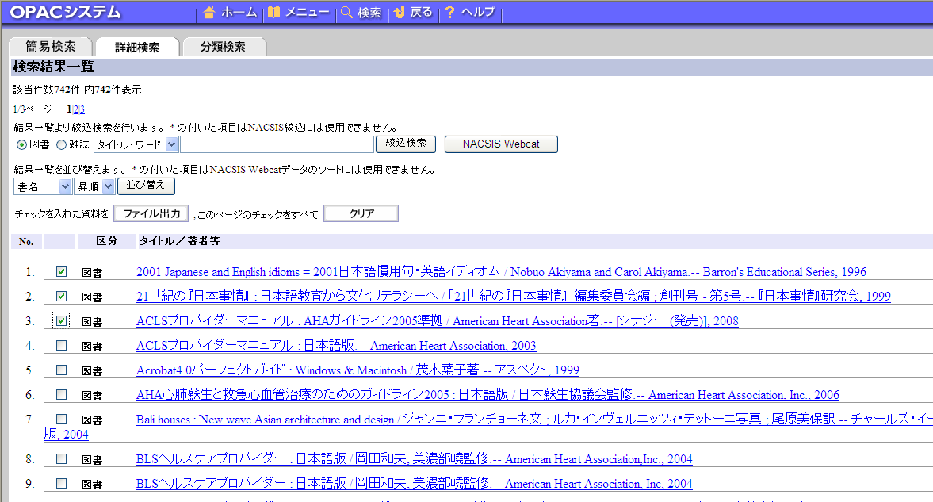
⑤ 図書館に設置してあるＯＰＡＣでは、研究室で見ている画面と異なり、「戻る」ボタンがない。最初から検索し直さなければならない場合があり不便。

ＯＰＡＣ専用端末に「戻る」ボタンを追加設定しました。ご活用ください。

⑥ ２Ｆ閉架閲覧室・２Ｆ書庫の雑誌や紀要の配列が非常に分かりづらい。同じタイトルでも年度で置いている場所が異なるので。

館内表示を分かりやすくするよう工夫します。
また、探しても見つからない資料等がありましたら、図書カウンターにお気軽にお問い合わせください。

当日は、約１時間にわたり活発な意見交換が行われました。参加してくださった皆さまにはこの場を借りて改めてお礼を申し上げます。
岩手県立大学メディアセンターでは、今後もこのような意見交換会の場を設け、図書館の運営や図書整備の在り方に、学生の皆さまの意見を反映させる取組みを行ってまいります。

